vettore geometrico: classe di equivalenza di segmenti orientati "equipollenti"

(stessa lunghezza, stessa direzione, stesso verso)

un segmento orientato individua un vettore

**v** = ***AB***: il segmento orientato *AB* è un rappresentante del vettore **v**

(quello "applicato in *A*, o "avente *A* come primo estremo e *B* come estremo libero)

lunghezza, direzione, verso di un vettore: quelli di un suo qualunque rappresentante

somma: regola del parallelogramma

prodotto vettore-scalare: si allunga/accorcia, eventualmente si cambia il verso

se un vettore è multiplo di un altro (**v** = *k***w**) i due sono paralleli; e viceversa

due vettori geom solo l.d. tra loro ses sono paralleli

se un vettore è c.l. di altri due (**v** = *a***w** + *b***u**) i tre sono complanari; e viceversa

tre vettori geom solo l.d. tra loro ses sono complanari

"complanari": i loro rappresentanti applicati in uno stesso pto giacciono su un piano

lo spazio dei vett. geom della retta ha dim 1

lo spazio dei vett. geom del piano ha dim 2

lo spazio dei vett. geom dello spazio ha dim 3

base per G2: due vettori non paralleli qualunque: {**s**, **t**}

**v** "ha coordinate" *v*1, *v*2: **v** = *v*1**s** + *v*2**t**

**w** "ha coordinate" *w*1, *w*2: **w** = *w*1**s** + *w*2**t**

**v** + **w** = (*v*1**s** + *v*2**t**) + (*w*1**s** + *w*2**t**) =(*v*1+*w*1)**s** + (*v*2 +*w*2)**t**:

il vettore somma ha per coordinate le somme delle coordinate

*k***v** = *k*(*v*1**s** + *v*2**t**) =(*kv*1)**s** + (*kv*2)**t**

anche il prodotto "vettore per scalare" si fa con la stessa regola dei vettori numerici

attraverso l'utilizzo di una base, ogni vettore di uno spazio di dimensione due si può

identificare con un vettore di *R*2 (coordinate = componenti); e non si tratta di una

semplice corrispondenza biunivoca, ma di un vero "morfismo" (conserva la struttura)

**v** × **w** = |**v**||**w**| cos **vw**: è uguale a 0 ses i vett sono perpendicolari

**v** × **v** = |**v**||**v**| cos **vv =** |**v**|2

se scegliamo una base ortonormale

**s** × **s** = **t** × **t** = 1; **s** × **t** = 0

**v** × **w** = (*v*1**s** + *v*2**t**) × (*w*1**s** + *w*2**t**) =

=*v*1*w*1(**s**×**s**)+ *v*1*w*2(**s**×**t**)+ *v*2*w*1(**t**×**s**)+ *v*2*w*2(**t**×**t**) =

= *v*1*w*1 + *v*2*w*2

(*v*1**s)**  × (*w*1**s) = (***v*1 *w*1)( **s** × **s)**

|**v**| = (**v** × **v**)1/2 = (*v*12 + *v*22)1/2  cos **vw** = (*v*1*w*1 + *v*2*w*2)/[(*v*12 + *v*22)1/2 (*w*12 + *w*22)1/2]

Se *P* = (*x*, *y*), rispetto alla base {**i**, **j**} ***OP*** ha coordinate (*x*, *y*)

Cioè: ***OP*** = *x***i** + *y***j**

*A* = (*xA*, *yA*), *B* = (*xB*, *yB*): quali sono le coordinate del vettore ***AB***?

per la regola del parallelogramma si ha:

***OA*** + ***AB*** = ***OB***

in coordinate: (*xA*, *yA*) + (*x*, *y*) = (*xB*, *yB*)

Dunque: *x* = *xB* – *xA*, *y* = *yB* – *yA* ***AB*** = (*xB* – *xA*, *yB* – *yA*)

*A*+ ***AB*** = *B*

(*xA*, *yA*) + (*xB* – *xA*, *yB* – *yA*) = (*xB*, *yB*)

Rispetto alla "base canonica" {**i**, **j**}, le coordinate di un vettore sono le differenze tra le coordinate degli estremi.

*d*(*A*, *B*) = │***AB***│= [ (*xB* – *xA*)2 + (*yB* – *yA*)2]1/2

*f*(*x*, *y*) *z* = *f*(*x*, *y*) *f*(*x*, *y*) = 0

*f*(*x*, *y*) = 0: eq. cartesiana di una curva (luogo dei pti del piano le cui coordinate sono soluzioni dell'equazione)

se C ha eq. *f*(*x*, *y*) = 0, e D ha eq. *g*(*x*, *y*) = 0:

$\left\{\begin{matrix}f\left(x,y\right)=0 \\ g\left(x,y\right)=0\end{matrix}\right.$ rappresenta l'intersezione (generalm., un insieme finito di pti)

*f*(*x*, *y*) *g*(*x*, *y*) = 0 rappresenta la "curva unione"

Esempi

*- x* = 0; *y* = 0; *xy* = 0; *x*2*y*3 = 0

- circonferenza di centro *Q* e raggio *r* (*C*(*Q*, *r*)):

*P*(*x*, *y*) ∈ *C*(*Q*, *r*) ⇔ *d*(*PQ*) = *r* ⇔ ⎜*QP* ⎜= *r*

***QP*** = (*x*− *xQ*, *y*− *yQ*)

⎜***QP*** ⎜=  = *r*

(*x*− *xQ*)2 + (*y*− *yQ*)2 = *r*2

*x*2 + *y*2 = 1 (circonferenza unitaria di centro O) *xy*(*x*2 + *y*2 – 1) = 0

*x*2 + *y*2 > 1 regione esterna alla circonferenza unitaria di centro O

- rette

*ax* + *by* + *c* = 0 (*a*, *b*, *c* reali, (*a*, *b*) ≠ (0, 0))

è l'equazione di una retta ("rappresenta una retta")

casi particolari:

*c* = 0 passa per l'origine

*a* = 0 è orizzontale

*b* = 0 è verticale

se nell'eq. di una curva manca una delle variabili, la curva è composta di rette parallele all'asse della variabile che manca: *f*(*x*) = 0

*x* – 2 = 0 (2, 3)? (2, 8)? (2, 14)?

se *f*(*x*0) = 0, allora *f*(*x*0, *y*) = 0 per ogni *y*

*x*2 = 4 letta sulla retta, è una coppia di pti

letta nel piano è una coppia di rette verticali: *x*2 − 4 = (*x*+2)(*x*−2) = 0

retta per i due punti *A* = (*xA*, *yA*), *B* = (*xB*, *yB*)

condizioni di passaggio:

*r*: *ax* + *by* + *c* = 0

*A*∈*r* ⇔ *axA* + *byA* + *c* = 0 *B*∈*r* ⇔ *axB* + *byB* + *c* = 0

**

** ha rango 2 (∞3−2 sol.: ma sistema omogeneo!)

(le condizioni assegnate individuano la retta, ma non la sua equazione!)



A(2,0) B(4,0) ax+by+c = 0 2a+c=0

4a+c=0

2a=0 a=0 c=0 (0, b, 0) (0, 1, 0) by=0

o, meglio:

$\left|\begin{matrix}x-x_{A} & y-y_{A} \\ x_{B}-x_{A} & y_{B}-y_{A}\end{matrix}\right|$ = 0

retta per *A* = (*xA*, *yA*) parallela a **v** = (*l*, *m*):

è la retta per *A* e *B* = *A* + **v** = (*xA*+*l*, *yA*+*m*), dunque ha eq.:

$\left|\begin{matrix}x-x_{A} & y-y_{A} \\ l & m\end{matrix}\right|$ = 0

sviluppando il determinante: *m*($x-x_{A}$) – *l*($y-y_{A}$) = 0

*r*: *ax* + *by* + *c* = 0 *ax* + *by* + *c* > (<) 0 sono le disequazioni dei semipiani (aperti)

(si scambiano se si moltiplica l'eq. per un fattore negativo)

**v** = (*b*, −*a*) è parallelo alla retta, **w** = (*a*, *b*) le è perpendicolare ed è "puntato" verso il semipiano *ax* + *by* + *c* > 0 (**v $×$ w** = *ab – ab* = 0)

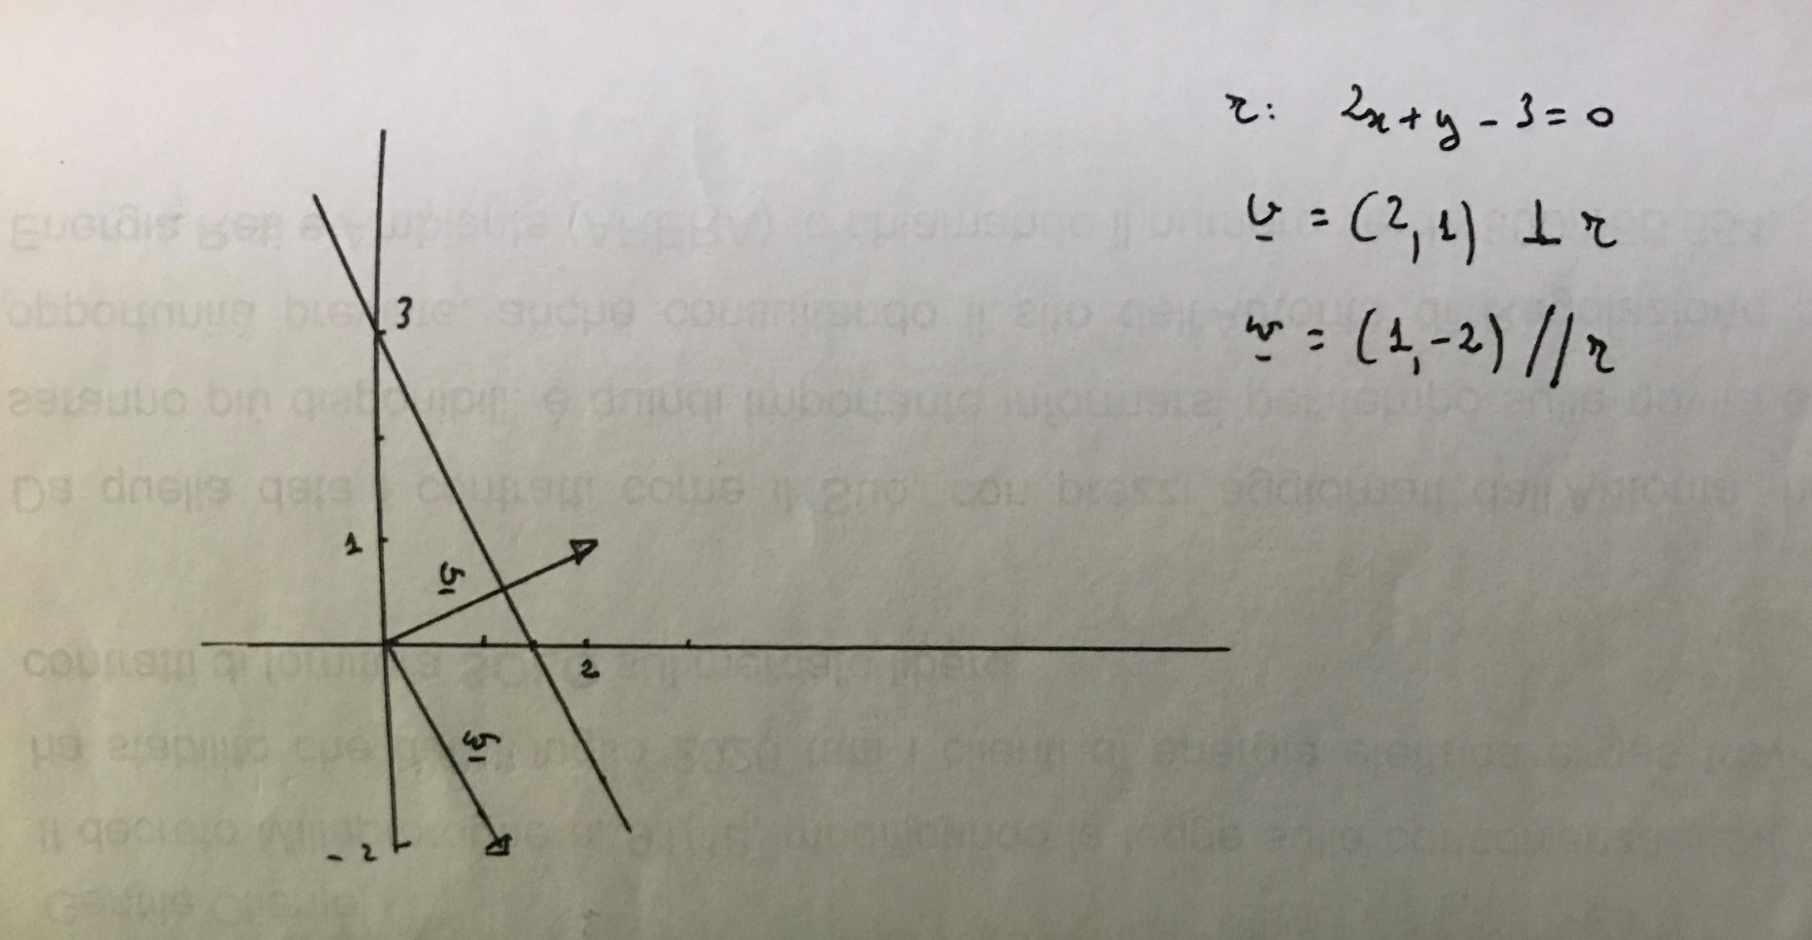

*r*: *ax* + *by* + *c* = 0 *r'*: *a'x* + *b'y* + *c'* = 0

*r* ∩ *r'*: 

matr. incompl.:  teor. Cramer: *ab'* − *a'b* ≠ 0 ⇔ 1! sol.

se *ab'* − *a'b* = 0, teor. R-C: se rg= 2, 0 sol. (rette distinte e parallele)

se rg= 1, ∞1 sol. (rette coincidenti)

*ab'* − *a'b* = 0 condiz. di "parallelismo"

si scrive anche $\left|\begin{matrix}a & b \\ a' & b'\end{matrix}\right|$ = 0: righe dipendenti, ossia proporzionali,

ossia il vettore (*a*, *b*) (che è perpendic a *r*) è parallelo al vettore (*a'*, *b'*) (che è perpendic a *r'*)

2x + y -3 = 0 2 1

4x +2y + 1=0 sono di sicuro parallele 4 2

in particolare, due rette con gli stessi coeff delle incognite sono parallele

al variare del "termine noto", si ottengono tutte e sole le rette parallele a quella assegnata

*ax* + *by* = 0 è quella per l'origine

*a*(*x*−*x*0) + *b*(*y*−*y*0) = 0 è quella per *P*0

da *ax* + *by* + *c* = 0, se *a* ≠ 0:

*y* =  = *mx* + *q* eq. della retta "in forma di grafico [della funzione *y* = *mx* + *q*]"

*m* è il coefficiente angolare di *r*

ossia la tangente trigonometrica dell'angolo che *r* forma con l'asse delle *x*

** ⇔ *m* = *m*'

condizione di perpendicolarità:

*m'* = 

*ax* + *by* + *c* = 0 tutte le rette *y* = *mx* + *q* solo le rette non verticali

3x + 2y + 5 = 0 y = -(3/2)x -5/2 3x + 2(-(3/2)x -5/2) + 5 = 3x -3x -5 + 5 = 0

*f*(*x*, *y*) = 0 eq. cartesiana: tutte le curve

*y* = *ϕ*(*x*): curva in forma di grafico: solo le curve "grafico": prive di coppie di punti sulla stessa verticale

(la circonferenza, non lo è: *y* = *yQ* ± )

*f*(*x*, *ϕ*(*x*)) è certamente 0 per ogni *x* [*f* è 0 ses la si calcola su pti della curva; ma (*x*, *ϕ*(*x***))** è certamente, per ogni *x*, un pto della curva]

*y* = *f*(*x*)

una funzione reale ["a valori reali"] di una variabile reale è una legge che associa ad ogni valore che la variabile indipendente (*x*) assume entro un s.i. *D* di *R* (dominio, insieme di definizione, campo di esistenza della funzione) un (e un solo!) valore reale: il quale dunque varia dipendentemente da *x*, e si chiama perciò variabile dipendente (*y*)

L'insieme dei valori possibili per la *y* è il codominio della funzione

Il grafico della funzione è la curva luogo dei punti di coordinate (*x*, *f*(*x*)), per *x $∈$*  *D*.

Dominio e codominio si ottengono proiettando il grafico sull'asse *x* ed *y* risp.

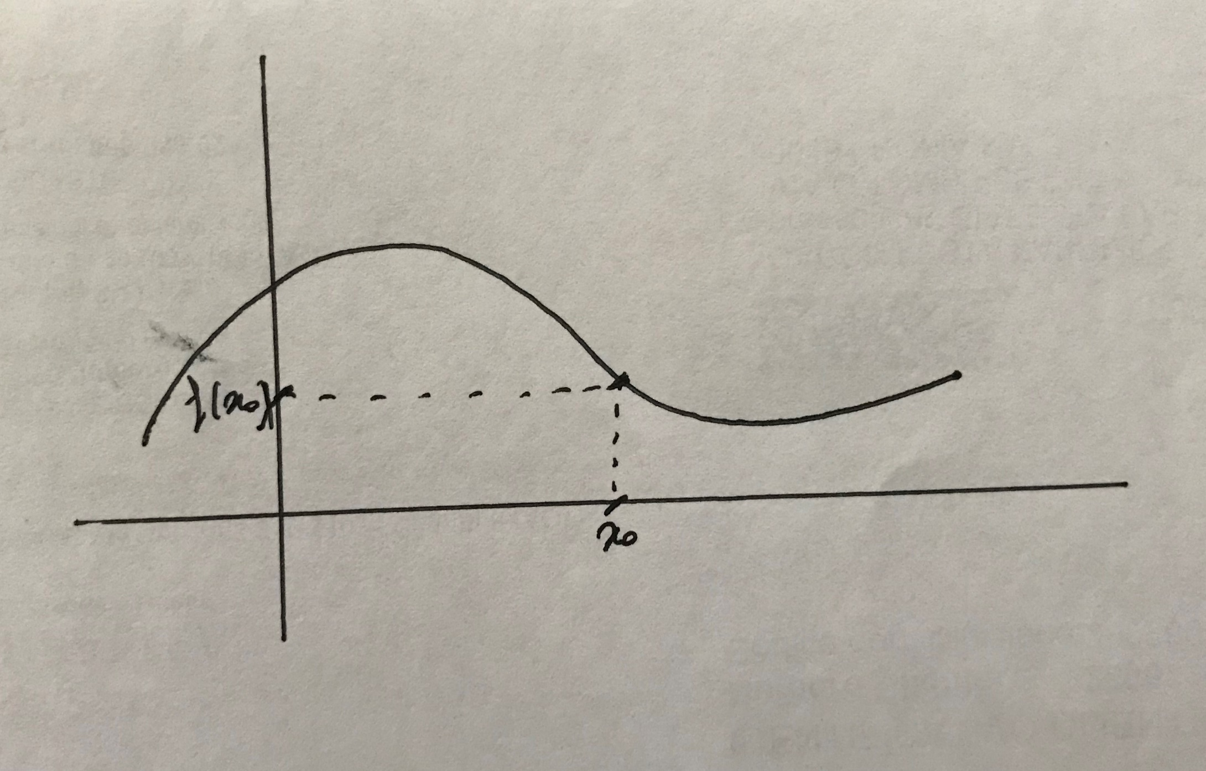

La determinazione del dominio può prevedere una fase successiva rispetto a quella solo formale

Se *f* stabilisce una corrispondenza biunivoca tra dominio e codominio (occorre che non vi siano [neanche] coppie di punti sulla stessa orizzontale), la si può "invertire"

*y* = *f*(*x*) *x* = *f*−1(*y*) [*y* = *f*−1(*x*)]

*f*−1(*f*(*x*)) = *x* ∀ *x*  *f* (*f*−1(*x*)) = *x*

*f*−1(*x*) ≠ (*f* (*x*))−1

Nell'inversione, dominio e codominio si scambiano

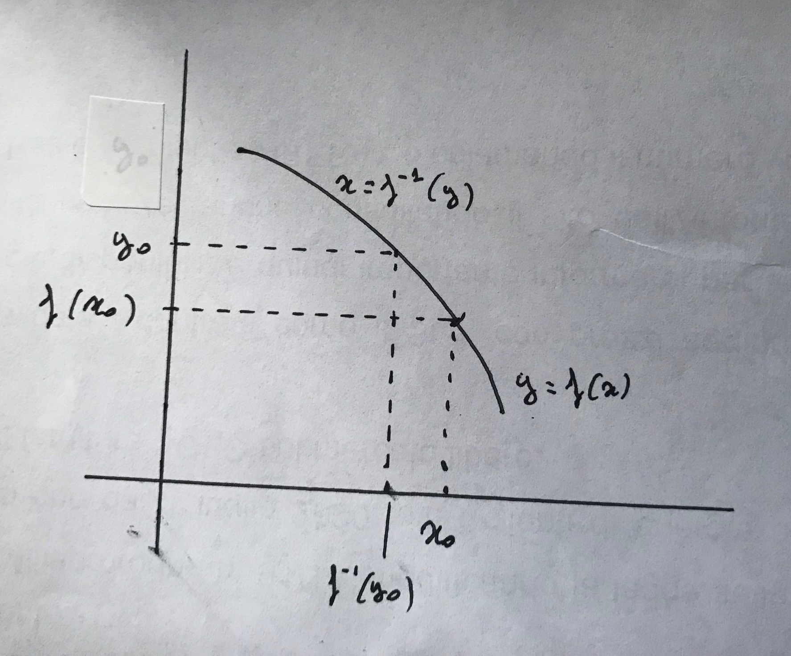

*y* = *x*2 *x* ∈[0,+∞) (*x* non negativa)

*x* =  *y* = 

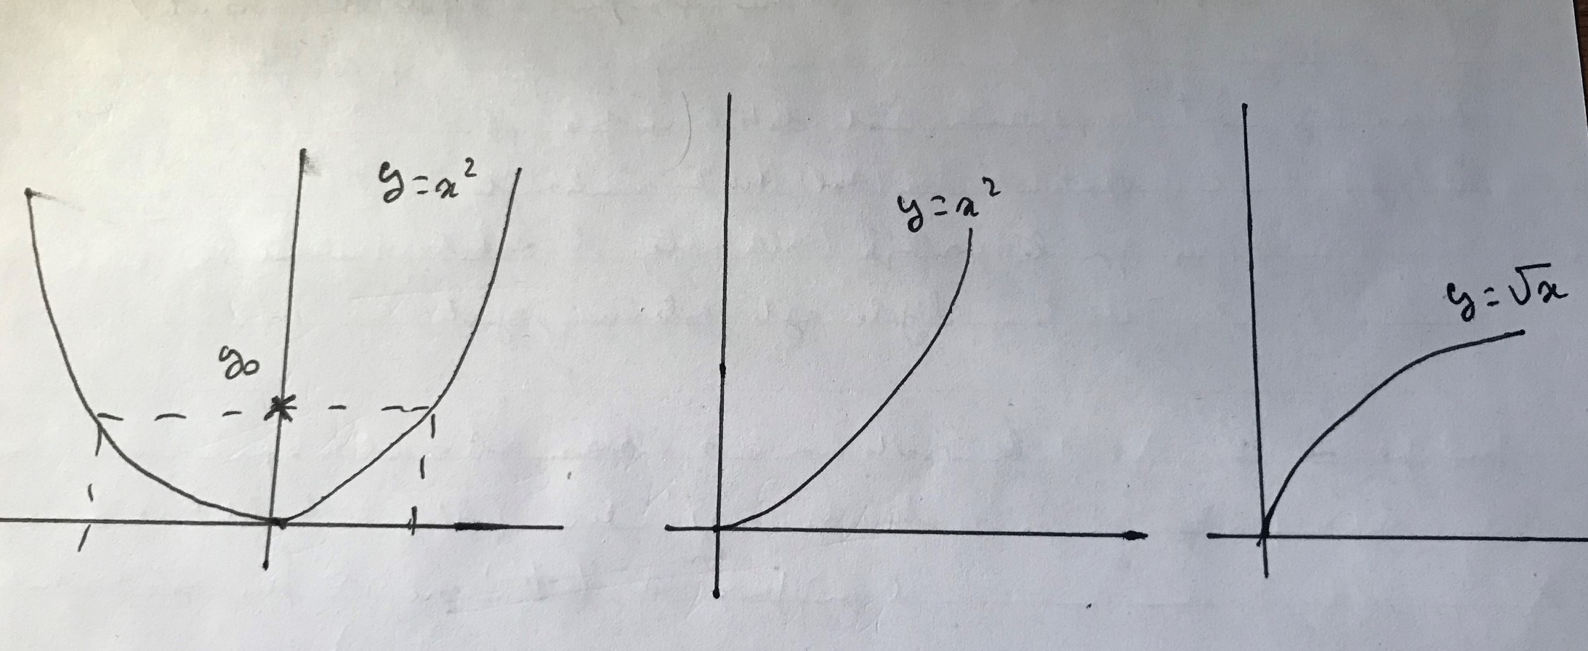

*f*(*x*) = *x*2 *f*−1(*x*) =  (i ruoli si possono scambiare!)

*f*−1(*f*(*x*)) = *f*−1(*x*2) =  = *x*

*f* (*f*−1(*x*)) = *f* () = ()2 = *x*

*f*−1(*x*) =  (*f* (*x*))−1 = 1/*x*2

spazio a 3 dimensioni

base canonica per i vettori: {**i**, **j**, **k**} ("versori" degli assi)

Se *P* = (*x*, *y, z*) allora, rispetto alla base {**i**, **j**, **k**} ***OP*** ha coordinate (*x*, *y*, *z*)

Cioè: ***OP*** = *x***i** + *y***j** + *z***k**

*A* = (*xA*, *yA*, *zA*), *B* = (*xB*, *yB*, *zB*): ***AB*** = (*xB* – *xA*, *yB* – *yA*, *zB* – *zA*)

*d*(*A*, *B*) = │***AB***│= [ (*xB* – *xA*)2 + (*yB* – *yA*)2 + (*zB* – *zA*)2]1/2

*f*(*x*, *y*, *z*) = 0: eq. cartesiana di una superficie (luogo dei pti dello spazio le cui coordinate sono soluzioni dell'equazione)

*f*(*x*, *y*) = 0 f(1, 2) = 0 x=1, y=2, z= 4

Se nell'equazione di una superficie manca una variabile, la superficie è fatta di rette parallele all'asse della variabile che manca:

(*x*− *xQ*)2 + (*y*− *yQ*)2 = *r*2 è una circonferenza nel piano e un cilindro nello spazio

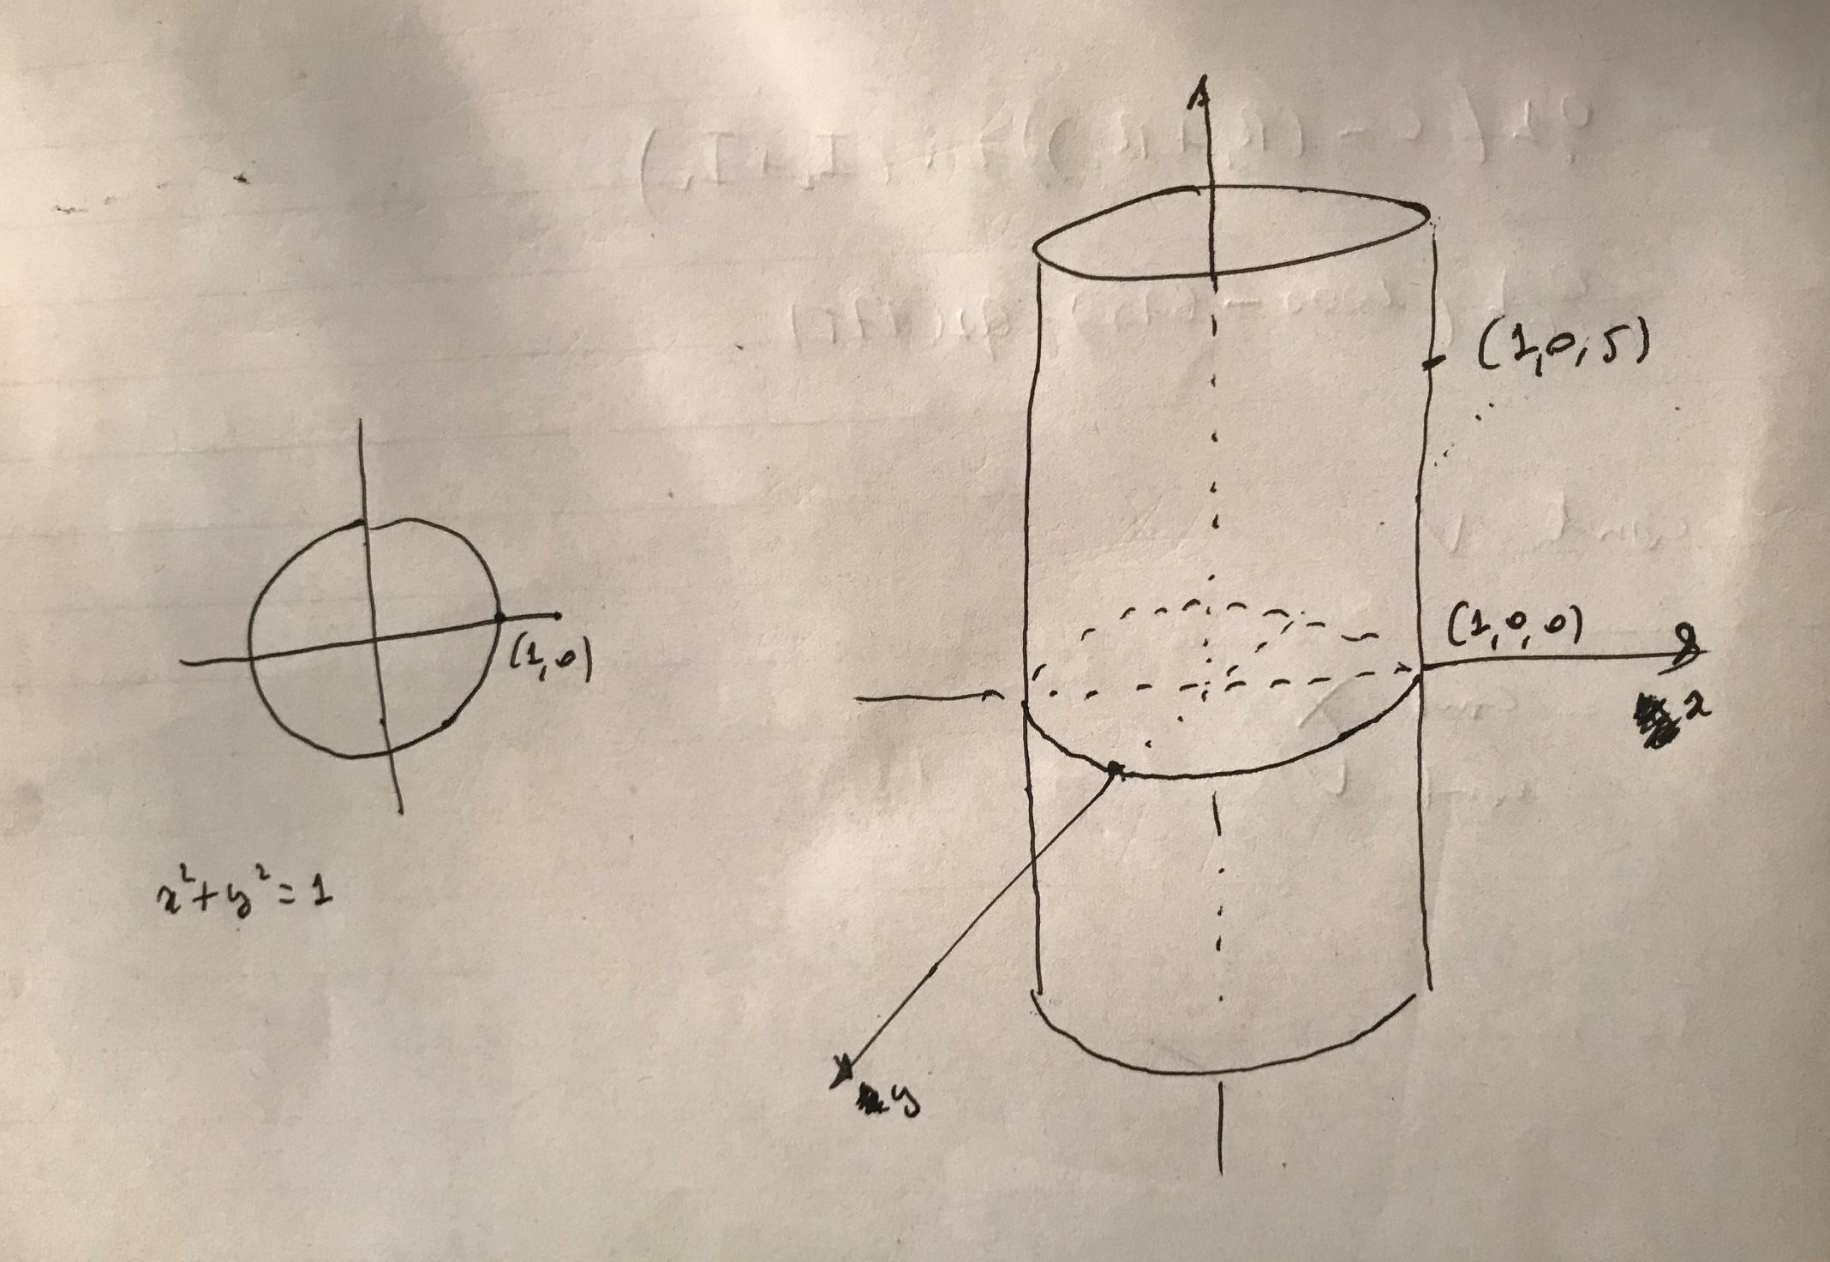

x2 – 4 = 0

Una curva si rappresenta mediante l'intersezione di due superfici (il sistema delle rispettive equazioni)

quella circonferenza, nello spazio:

x2+y2+z2=1, a sistema con z=0

Sfera di centro *Q* e raggio *r*:

(*x*− *xQ*)2 + (*y*− *yQ*)2 + (*z*− *zQ*)2 = *r*2

Piano:

*ax* + *by* + *cz* + *d*  = 0 (*a*, *b*, *c*, *d*  reali, (*a*, *b*, *c*) ≠ (0, 0, 0))

il vettore (*a*, *b*, *c*) è perpendicolare al piano, e "punta" nel semispazio

*ax* + *by* + *cz* + *d*  > 0

condizione di parallelismo piano/vettore: *al* + *bm* + *cn* = 0

Alcune superfici (quelle che non posseggono coppie di punti sulla stessa verticale) sono grafici di funzioni (reali, di due variabili reali):

*z* = *f*(*x*, *y*)

una funzione reale ["a valori reali"] di due variabili reali è una legge che associa ad ogni coppia di valori che le variabili indipendenti (*x* ed *y*) assumono entro un s.i. *D* di *R*2 (dominio, insieme di definizione, campo di esistenza della funzione) un (e un solo!) valore reale: il quale dunque varia dipendentemente da *x* e da *y*, e si chiama perciò variabile dipendente (*z*)

L'insieme dei valori possibili per la *z* è il codominio della funzione

Il grafico della funzione è la superficia luogo dei punti di coordinate (*x*, *y*, *f*(*x*, *y*)) Dominio e codominio si ottengono proiettando il grafico sul piano (*xy*)

*y* = *f*(*x*1, *x*2, …, *xn*)

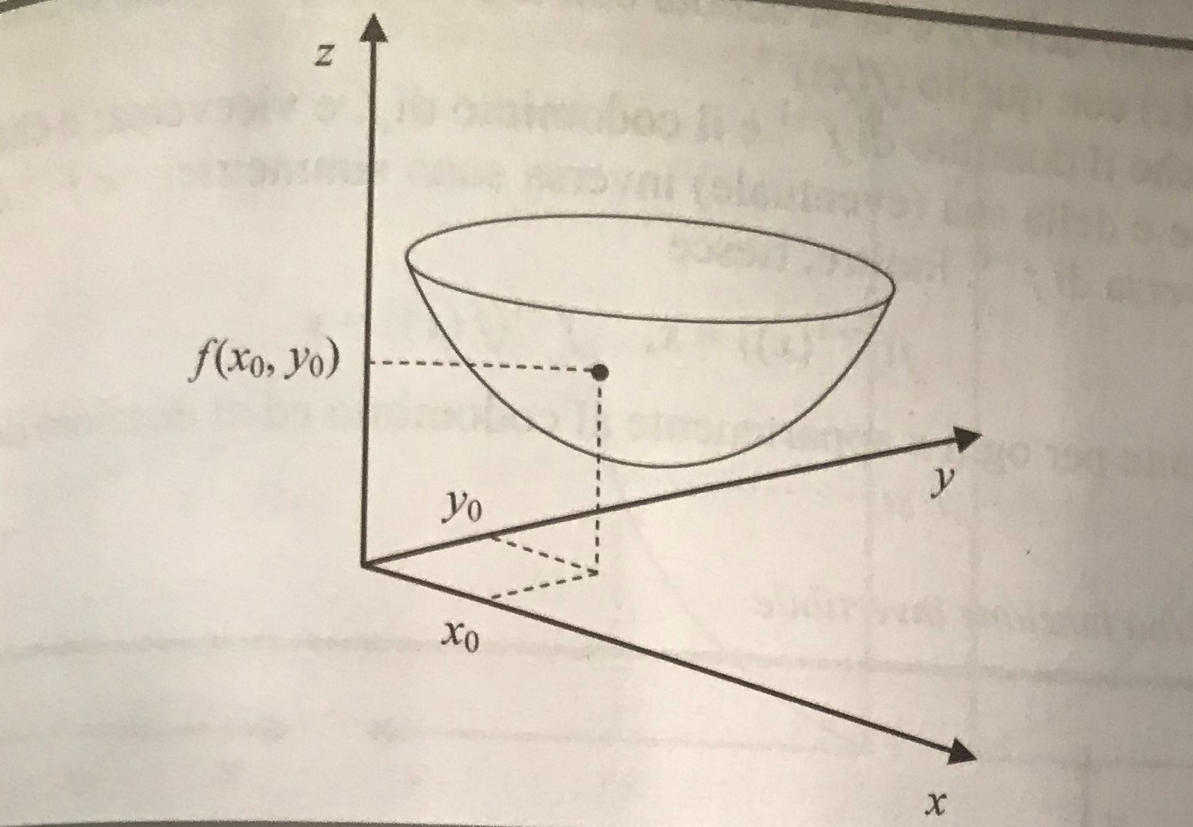

*z = f*(*x*, *y*) *f*(*x*, *y*) = 0

$$\left\{\begin{matrix}z=f(x, y) \\ z=0\end{matrix}\right.$$

*f*(*x*, *y*) = 0 è una curva del piano (*x*, *y*): intersezione di questo piano con la superficie grafico di quella funzione

$$\left\{\begin{matrix}z=f(x, y) \\ z=k\end{matrix}\right.$$

*f*(*x*, *y*) = *k* è una curva del piano (*x*, *y*): "curva di livello *k*" per quella funzione, luogo dei pti del dominio su cui la *f* assume il valore *k*.

Come curva del piano, è la proiezione della curva sezione della superficie grafico col piano *z* = *k*. Letta nello spazio, è un cilindro verticale.

